**Nội dung tóm tắt tuần 2**

**Đề Tài: Xây dựng website đọc sách theo sở thích**

* **Tìm kiếm và thiết kế layout web: (tiến độ: chưa hoàn thành)**

**Các layout web:**

* **Layout Trang chủ:**

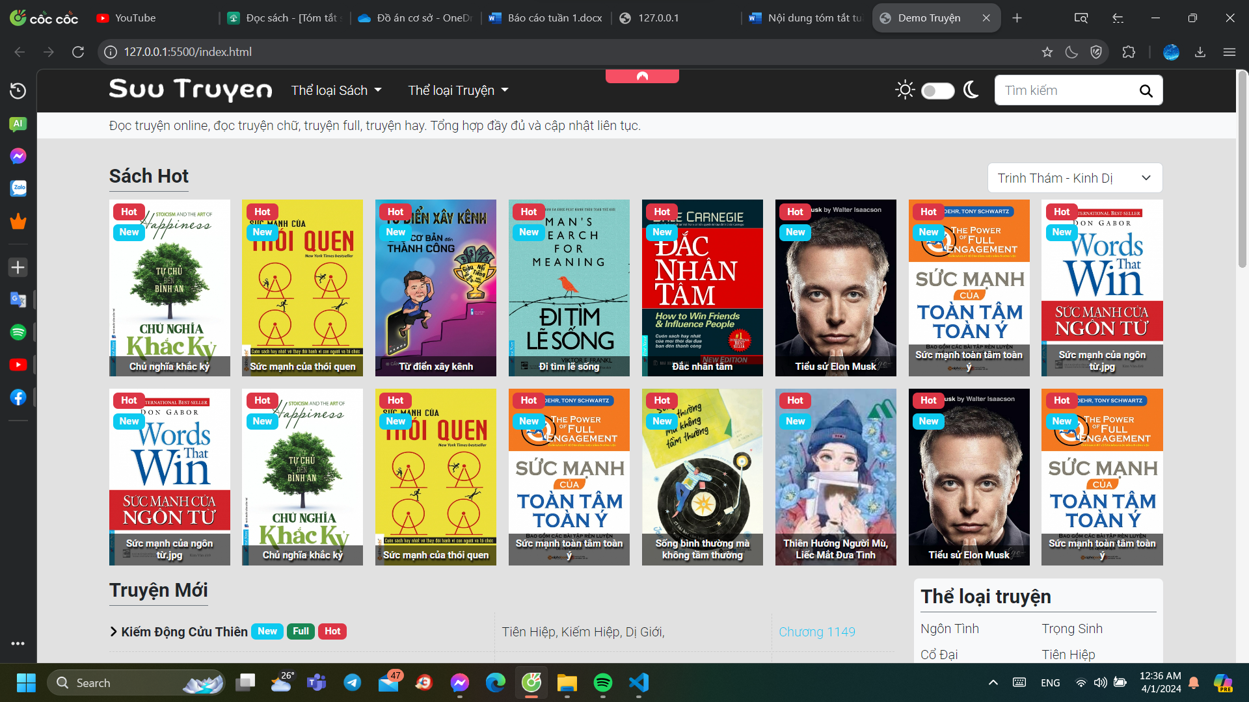

* **Layout Thông tin sách:**

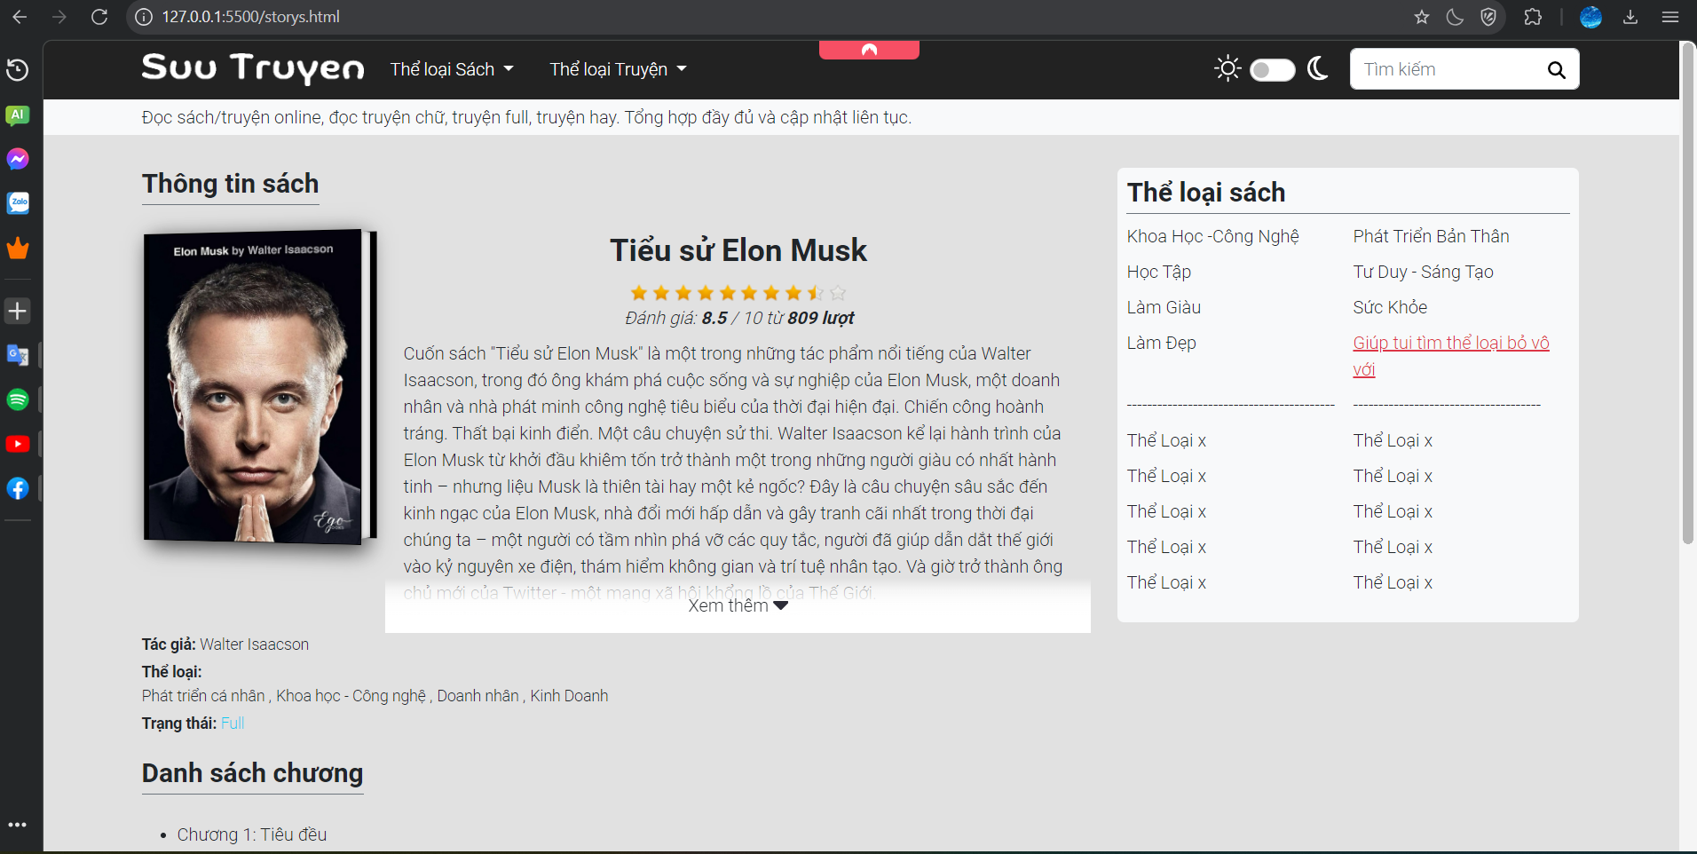

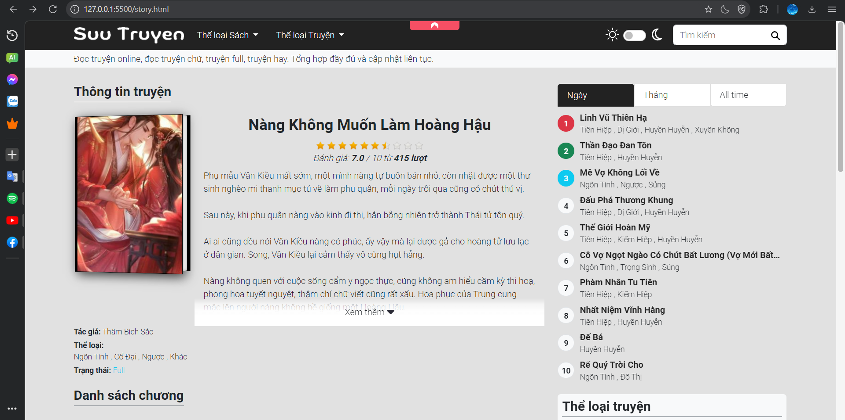

* **Nội dung:**

